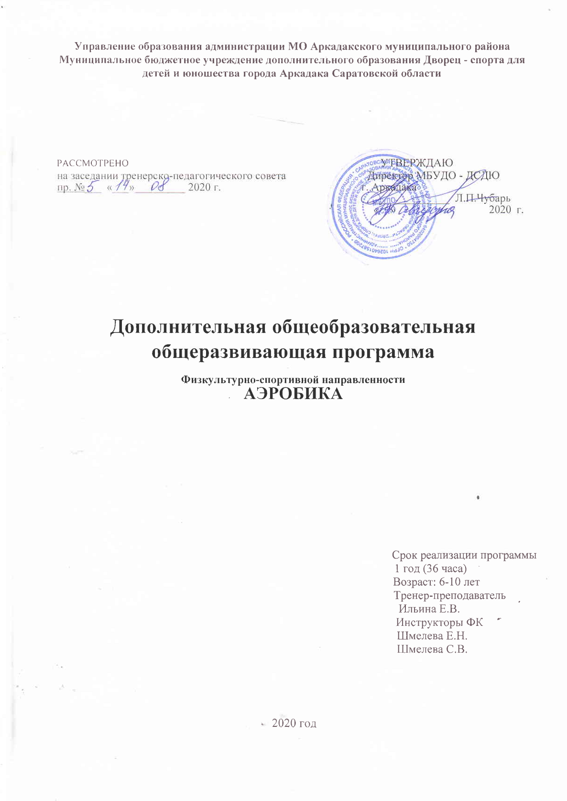
  - Пояснительная записка
Программа «Аэробика» относится к дополнительным общеобразовательным общеразвивающим программам физкультурно – спортивной направленности.
Программа составлена в соответствии с учетом требований нормативно - правовых документов:
- Концепции развития дополнительного образования детей (распоряжение Правительства Российской Федерации от 4 сентября 2014г. 1726-р);
- Методических рекомендаций Минобрнауки РФ № 09-2142от 18 ноября 2015 года по проектированию дополнительных общеразвивающих программ дополнительного образования детей (включая разноуровневые программы)
- Приказа Министерства Просвещения Российской Федерации от 9 ноября 2018 г. № 196 «Об утверждении Порядка организации и осуществления образовательной деятельности по дополнительным общеобразовательным программам»;
- Распоряжения Правительства Саратовской области «О внедрении целевой модели развития региональной системы дополнительного образования детей на территории Саратовской области» от 29 октября 2018 года № 288-Пр.
- Постановление Главного санитарного врача РФ №41 от 4 июля 2014 года г. Москвы» Об утверждении СанПиН 2.4.4.3172-14 для образовательных организаций дополнительного образования детей»;
- Постановления Правительства Саратовской области № 643-П от 20 ноября 2013 года « О государственной программе Саратовской области «Развитие образования в Саратовской области до 2020 года»;
- Приказа Министерства образования и науки РФ № 2 от 9 января 2014 года «Об утверждении Порядка применения организациями, осуществляющими образовательную деятельность, электронного обучения, дистанционных образовательных технологий при реализации образовательных программ»;
- Правил ПФДО (Приказ № 323 от 14 февраля 2020 года «О внесении изменения в приказ министерства образования Саратовской области от 21 мая 2019 года No1077»).
Актуальность. В настоящее время проблема сохранения здоровья и здорового образа жизни очень актуальна. В условиях технического прогресса резко снижается двигательная активность взрослых и детей. А детям для нормального роста и развития требуется от 4 до 6 часов энергичной физической активности. Детям от природы свойственно выражать себя в движении: бегать, прыгать, размахивать руками. И чаще всего, ребёнок только на уроке физической культуры может дать волю энергии, заложенной в нём. Но этого, конечно, не достаточно для того, чтобы дети вдоволь могли подвигаться. Вот почему в наше время стали так популярны занятия танцевальной аэробикой.
На занятиях дети учатся не только красиво двигаться, преодолевая трудности образовательного процесса, но и приобретают навыки грациозных движений, учатся аккуратности, целеустремлённости.
Оптимальная физическая нагрузка способствует психологическому здоровью личности, помогает эмоционально «разрядиться», то есть избавиться от стресса, накопленного в течение дня. Регулярное выполнение физических упражнений даёт заряд энергии и улучшает настроение, что способствует увеличению работоспособности.
Отличительные особенности программы по аэробике основаны на сочетании ритмичной, эмоциональной музыки и танцевального стиля, что делает занятия привлекательными. Данная программа отличается от других программ по данному направлению тем, что занятия проходят по нескольким видам оздоровительной аэробики (базовая аэробика, танцевальная аэробика). Занятия аэробикой способствует гармоничному развитию детей, учат их красоте и выразительности движений, формируют их фигуру, развивают физическую силу, выносливость, ловкость и смелость.
Адресат программы: обучающиеся в возрасте 6- 10 лет.
Возрастные особенности детей 6-10 лет. Этот возраст наиболее благоприятен для формирования у детей практически всех физических качеств и координационных способностей, реализуемых в двигательной активности. Именно в этом возрасте ребенок обладает отличной мышечной памятью. Он схватывает на лету самую суть движений, способен копировать показанные ему упражнения. Это тот период в жизни ребенка, когда идет интенсивное формирование опорно-двигательного аппарата, закладываются основы гармонизации телосложения и функциональных возможностей организма. Именно на данном возрастном этапе актуальной является задача выявления нарушений осанки, поиска эффективных средств их предупреждения и коррекции.
Форма обучения по программе: очная.
Объем и сроки реализации программы: 9 месяцев (36 часов).
Режим организации занятий:
Занятия проводятся 1 раз по 1 часу в неделю.
Продолжительность занятий для учащихся 45 минут.
Количество детей в группе: 12-15 человек.

1.2 Цели и задачи программы
Цель программы – формирование бережного отношения к собственному здоровью и стремления к активным занятиям аэробикой и физической культурой.
Задачи программы:
Обучающие:
      - сформировать знания для правильного выполнения базовых шагов и движений аэробики;
      - научить правильному выполнению комплексов упражнений с элементами аэробики.
Развивающие:
- развивать чувства ритма;
- развивать координацию, синхронность, грацию и пластику;
- развивать образное восприятие и мышление;
- сформировать правильную осанку, красивую фигуру;
- сформировать навыки и умения для самосовершенствования, самоконтроля и самопознания; навыки самостоятельного ведения программ.
Воспитательные:
- способствовать воспитанию высоких морально-волевых, этических и эстетических качеств;
- содействовать воспитанию у детей потребности в занятиях физической культурой.
1.3. Планируемые результаты
Личностные результаты:
- развитие навыков сотрудничества со сверстниками и взрослыми в разных социальных ситуациях;
- развитие самостоятельности и личной ответственности за свои поступки на основе представлений о нравственных нормах, социальной справедливости и свободе;
- формирование эстетических потребностей, ценностей и чувств;
- формирование установки на здоровый образ жизни.
Метапредметные результаты:
- формирование понимания красоты телосложения и осанки человека в соответствии с культурными образцами и эстетическими канонами,
- формирование физической красоты с позиции укрепления и сохранения здоровья;
- формирование чувства ритма и пластики движений;
Предметные результаты:
- формирование навыка систематического наблюдения за своим физическим состоянием, величиной физических нагрузок, данными мониторинга здоровья (длины и массы тела и др.), показателями основных физических качеств (быстроты, координации, гибкости, выносливости);
- обнаружение ошибок при выполнении учебных заданий, отбор способов их исправления;
- умение анализировать и оценивать результаты собственного труда, сверстников; поиск возможностей и способов их улучшения;
- выполнение комплексов на 8-16-32 счета из различных видов фитнес - аэробики с предметами и без, с музыкальным сопровождением и без музыкального сопровождения.
1.4.Содержание программы
Учебно - тематический план
№ | Наименование раздела и темы | Количество часов |  |  | Формы а контроля
№ | Наименование раздела и темы | всего | Теория | Практика | Формы а контроля
1 | Теория | 2 | 2 | 0 | Опрос обучающихся
2 | Общая физическая подготовка (ОФП) | 12 | 1 | 11 | Контрольные упражнения Упражнения по карточкам
3 | Специальная физическая подготовка (СФП) | 21 | 1 | 20 | Контрольные упражнения Упражнения по карточкам
4 | Итоговое занятие | 1 | - | 1 | Тесты, контрольные упражнения
ИТОГО: |  | 36 | 4 | 32

Содержание учебно-тематического плана
Предлагаемая программа помогает улучшить физические, физиологические и психические возможности ребенка с помощью правильного планирования занятий.
1. Теория:
Теория: Режим и план работы. Цели и задачи программы. Гигиена, режим дня и питание
Практика: Инструктаж по технике безопасности. Правила поведения на занятиях.
Теория: Понятие о личной гигиене и гигиеническом обеспечении занятий. Гигиенические требования к спортивной одежде, обуви и местам занятий. Понятие о режиме, его значение в жизнедеятельности человека. Питание, его значение в сохранении и укреплении здоровья. Понятие об обмене веществ, калорийности и усвоении пищи, энергозатраты при физических нагрузках. Понятие о рациональном питании, режиме питания и регулировании веса тела спортсмена. Понятие о системе мероприятий по профилактике вредных привычек.
2. Общефизическая подготовка:
2.1. Теория: Понятие техники выполнения упражнений с различными группами мышц.
2.2. Практика: Общеразвивающие упражнения; упражнения из других видов спорта (лёгкая атлетика, подвижные и спортивные игры); упражнения без предметов; упражнения с предметами.
3. Специальная физическая подготовка:
3.1 Теория:
Правила выполнения упражнений на развитие гибкости;
Техника исполнения элементов танцевальной аэробики.
3.2. Практика:
Упражнения для развития амплитуды движений и гибкости;
Изучение и совершенствование исполнения элементов танцевальной аэробики;
Упражнения на развитие координации движений.
4. Итоговое занятие:
4.1 Практика: Диагностика физической подготовленности
1.5. Формы аттестации планируемых результатов программы, их
периодичность
Формы аттестации включают в себя следующие этапы контроля.
1.Начальный контроль
Проводится в начале учебного года (сентябрь).
Цель: определить начальный уровень физической подготовки.
Форма: зачет.
2. Текущий контроль
Проводится в течение всего учебного года.
Цель: определить уровень освоения программы.
Форма: зачет.
3. Промежуточный контроль
Проводится в середине года после прохождения определенных разделов программы. Цель: определить достигнутый уровень общей физической подготовки, если нужно – коррекция учебно-тренировочного процесса.
Форма: зачет.
4. Итоговый контроль
Проводится в конце учебного года.
Цель: по итогам года увидеть, насколько успешно освоена программа обучающимися.
Форма: зачет
2.Комплекс организационно-педагогических условий
2.1 Методическое обеспечение программы
Форма организации детей на занятии: групповая с организацией индивидуальных форм работы внутри группы, в парах, подгрупповая.
Форма проведения занятий: практическое, комбинированное.
Ведущими методами обучения являются:
- словесные методы, создающие у обучающихся предварительное представление об изучаемом движении. Для этой цели рекомендуется использовать объяснение, рассказ, замечания; команды, распоряжения, указания, подсчет и т.д.
- наглядные методы – применяются главным образом в виде показа
упражнений, учебных наглядных пособий. Эти методы
помогают создать у обучающихся конкретные представления об изучаемых действиях.
- практические методы: метод упражнений, игровой метод,
соревновательный. Главным является метод упражнений, который
предусматривает многократное повторение движений. Разучивание
упражнений осуществляется двумя способами - в целом и по частям.
№ п\п | Раздел учебной программы | Форма занятий | Методы и приёмы | Использование наглядности ТСО | Форма подведения итогов
1. | Теория | Беседа | Словесный Наглядный | Учебная литература | Опрос
2 | Общая физическая подготовка | Объяснение, демонстрация | Словесный (Объяснение Технического Исполнения того или иного движения) Наглядный Практический | Показ тренером Аудиозапись (магнитофон) | Контрольные упражнения
3 | Специальная физическая подготовка | Объяснение, демонстрация | Словесный (Объяснение технического исполнения упражнений) Наглядный(Показ упражнений ,наблюдение) Практический( Упражнения. Самостоятельная работа) | Показ тренером Аудиозапись (магнитофон) | Контрольные  упражнения.  Комплекс  танц. аэробики
4 | Итоговое занятие | Зачетное занятие |  |  | Контрольные  упражнения.  Тесты.

2.2. Условия реализации программы
Материально-техническое оснащение программы

1. Спортивный инвентарь: мячи, скакалки, обручи и т.п.
2. Спортивные тренажеры
3. Спортивная скамейка
4. Стенка гимнастическая
Кадровое обеспечение:
Реализацию программы осуществляет тренер-преподаватель, инструктор ФК со средне-специальным образованием без предъявления требований к уровню квалификации.
2.3.Календарный учебный график
№ п/п | Число | Время  проведен  ия | Тип  занятия | Кол-во  часов | Тема занятия |  | Место  проведения | Форма  контроля
1 | по  расписан  ию | по  расписан  ию | Вводный | 1 | Правила поведения  и безопасности, введение в образовательную  программу |  | ДСДЮ | Текущий
2 | по  расписан  ию | по  расписан  ию | Изучение нового  материала | 1 | Гигиена спортивных  занятий.  Элементы строевой  Подготовки |  | ДСДЮ | Текущий
3 | по  расписан  ию | по  расписан  ию | Изучение нового  Материала | 1 | Техника выполнения и  общеразвивающие  упражнений для рук  без предмета |  | ДСДЮ | Текущий
4 | по  расписан  ию | По  расписан  ию | Изучение нового  Материала | 1 | Строевая подготовка.  Техника выполнения и  общеразвивающие  упражнений для ног |  | ДСДЮ | Текущий
5 | по  расписан  ию | По  расписан  ию | Комбинированный | 1 | Техника выполнения и общеразвивающие  упражнений для туловища, шеи и спины |  | ДСДЮ | Текущий
6 | по  расписан  ию | По  расписан  ию | Комбинированный | 1 | Техника выполнения  упражнений на развитие осанки. |  | ДСДЮ | Текущий
7 | по  расписан  ию | По  расписан  ию | Комбинированный | 1 | Упражнения на развитие осанки.  История аэробики |  | ДСДЮ | Текущий
8 | по  расписан  ию | По  расписан  ию | Комбинированный | 1 | Базовые шаги  аэробики |  | ДСДЮ | Текущий
9 | по  расписан  ию | По  расписан  ию | Комбинированный | 5 | Базовые шаги  аэробики |  | ДСДЮ | Текущий Контрол.  упра-ния:  базовые  шаги  аэробики.
10 | по  расписан  ию | По  расписан  ию | Комбинированный | 1 | Техника выполнения  упражнений на развитие силы, выносливости, гибкости |  | ДСДЮ | Текущий
11 | по  расписан  ию | По  расписан  ию | Комбинированный | 1 | Упражнения на развитие силы, выносливости |  | ДСДЮ | Текущий
12 | по  расписан  ию | По  расписан  ию | Комбинированный | 1 | Упражнения на  развитие гибкости. |  | ДСДЮ | Контрол.  упра-ния:  гибкость
13 | по  расписан  ию | По  расписан  ию | Комбинированный | 3 | Комплекс танцевальной  аэробики.  Осанка |  | ДСДЮ | Текущий
14 | по  расписан  ию | по  расписан  ию | Совершенствование | 9 | Комплекс танцевальной  Аэробики |  | ДСДЮ | Текущий  Контрол.  упра-ния:  Комплекс  танц.  аэробики
15 | по  расписан  ию | по  расписан  ию | Изучение нового  Материала | 1 | Правила поведения и безопасности при выполнении упражнений  с предметами |  | ДСДЮ | Текущий
16 | по  расписан  ию | по  расписан  ию | Изучение нового  Материала | 2 | Комплекс общеразвивающих  упражнений со скакалкой |  | ДСДЮ | Контрол.  упра-ния:  скакалка
17 | по  расписан  ию | по  расписан  ию | Комбинированный | 1 | Коррекционные  Упражнения |  | ДСДЮ | Текущий
18 | по  расписан  ию | по  расписан  ию | Комбинированный | 1 | Повторение элементов строевой подготовки. |  | ДСДЮ | Текущий
19 | по  расписан  ию | по  расписан  ию | Комбинированный | 1 | ОРУ для рук и ног |  | ДСДЮ | Текущий
20 | по  расписан  ию | по  расписан  ию | Комбинированный | 1 | Повторение базовых  шагов аэробики | ДСДЮ |  | Текущий
21 | по  расписан  ию | По  расписан  ию | Комбинированный | 1 | ОРУ для туловища, шеи  и спины | ДСДЮ |  | Контрол.  упра-ния:  мониторинг
ИТОГО |  |  |  | 36

2.3 Оценочный материал

В процессе реализации программы осуществляется мониторинг эффективности образовательного процесса: начальный, промежуточный, текущий, итоговый.
Начальный контроль проводится в начале учебного года, с целью выявления интересов учащихся и уровня их знаний на начало учебного года.
Промежуточный контроль осуществляется в конце первого полугодия, где оценивается практическая работа и теоретическая грамотность.
Оценка практических навыков осуществляется в течение всего периода обучения (текущий контроль), где ведущим методом является наблюдение.
Итоговый контроль осуществляется после окончания обучения и определяет, насколько успешно происходит усвоение учащимися программы, проводится в конце учебного года.
Мониторинг осуществляется с использованием метода наблюдения, критериальных диагностических методик и тестовых методов. Диагностические тесты учитывают:
- развитие основных физических качеств – гибкости, быстроты, координационных способностей;
- способности детей к использованию уже известного объёма двигательных умений и навыков в повседневной жизни и самостоятельной деятельности.
Диагностика отслеживает:
- Чувство ритма (соответствие ритма движений ритму музыки (использование смены ритма) по уровням:
Высокий – соответствие движений и ритм музыки, слышит смену музыкального ритма.
Средний – испытывает небольшие затруднения, сбивается с ритма, при помощи взрослого исправляется.
Низкий – не слышит смены ритма музыки, ритм движений не соответствует ритму музыки.
-Знание базовых шагов
Высокий – свободно воспроизводит базовые шаги.
Средний – выполнение базовых шагов при многократном повторении педагога.
Низкий – затрудняется в выполнении базовых шагов.
В конце учебного года оформляется мониторинг результатов обучения по программе.

Список литературы
Для педагога:
- Бабанский, Ю.К. Оптимизация учебно-воспитательного процесса (Методические основы).-Москва: Просвещение,2002.- 220с.
- Крючек, Е.С. Аэробика. Содержание и методика проведения оздоровительных занятий / Е.С. Крючек. – Москва: Терра-Спорт, Олимпия Пресс, 2011.-29с.
- Лисицкая, Т.С. Методика организации и проведения занятий фитнесом в школе. - Москва: Педагогический университет «Первое сентября», 2009.-111с.
- Лисицкая ,Т.С. Сиднева Л.В. Аэробика: в 2 т. Том 1. Теория и методика Москва: Федерация аэробики, 201-145с.
- Ростова, В.А. Ступкина М.О. Оздоровительная аэробика: Уч. пособие. – Санкт-Петербург: Высшая административная школа, 2013.-96с.
- Фирилева Ж.Е., Сайкина Е.Г. Лечебно-профилактический танец. «ФИТНЕС-ДАНС». Учебное пособие – Санкт-Петербург: ДЕТСТВО-ПРЕСС, 2014.-102с.
Для обучающихся:
- Колесникова, С.В. Детская аэробика: Методика, базовые комплексы. – Ростов-на-Дону: Феникс, 2015.-89с.
- Онучин, Н.А. Дышите легко! Дыхательная гимнастика. / Н.А. Онучин – Москва: АСТ; Сова, 2006. – 56 с.
- Веденеева, И.В. Будь молодой и грациозной – М.: Молодая гвардия, 1986.-35с.
Для родителей:
- Колесникова, С.В. Детская аэробика: Методика, базовые комплексы. – Ростов-на-Дону: Феникс, 2015.- 89с.
- Левченко, Т. В. Рекомендации по оздоровительной гимнастике на мячах. - Москва: Аконит, 1999. - 18 с.

